# Geraden schneiden:

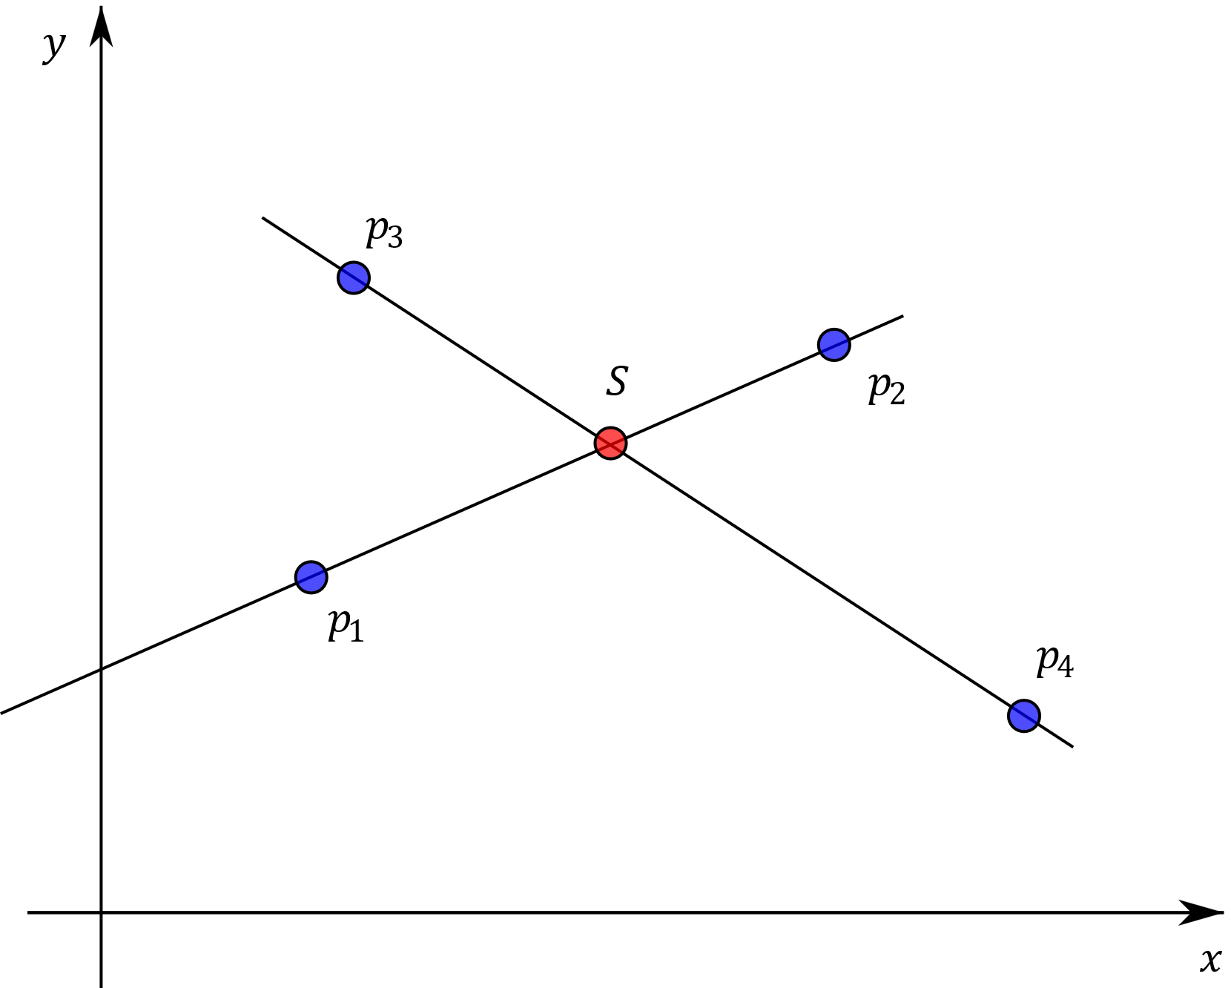

Gerade 1 geht durch $p_{1}$ und $p_{2}$:

$y=m_{1}x+b_{1}$ mit:

$p_{1y}=m_{1}p_{1x}+b_{1}$ und

$p_{2y}=m_{1}p_{2x}+b_{1}$

$→b_{1}= p_{2y}-m_{1}p_{2x}$

$→p_{1y}=m_{1}p_{1x}+p_{2y}-m_{1}p_{2x}$

$→m_{1}\left(p_{1x}-p_{2x}\right)=p_{1y}-p_{2y}$

$→m_{1}=\frac{p_{1y}-p_{2y}}{p_{1x}-p_{2x}}$

$→b_{1}=p_{1y}- \frac{p_{1y}-p_{2y}}{p_{1x}-p_{2x}}p_{1x}$

… Dasselbe für Gerade 2 mit $p_{3}$ und $p_{4}$!

Schnittpunkt bei Punkt auf Gerade 1 = Punkt auf Gerade 2:

$y=m_{1}x+b_{1}$

$y=m_{2}x+b_{2}$

$→x=\frac{y-b_{2}}{m_{2}}$

(oben einsetzen) $→ y=m_{1}\frac{y-b_{2}}{m_{2}} +b_{1}→ y=\frac{m_{1}}{m_{2}}y-\frac{m_{1}}{m_{2}}b_{2} +b_{1}$

$→ y-\frac{m_{1}}{m_{2}}y=-\frac{m_{1}}{m_{2}}b_{2} +b_{1}$

$→ y=\frac{-\frac{m_{1}}{m_{2}}b_{2} +b_{1}}{1-\frac{m_{1}}{m_{2}}}$

$→ y=\frac{-{m_{1}b}_{2} +{m_{2}b}_{1}}{m_{2}-m_{1}}$

$→ x= \frac{y- b_{1}}{m_{1}}$

# Code:

ofVec2f result;

float m1, b1, m2, b2;

float threshold = 0.0001;

if (p1.x - p2.x < threshold && )

{

}

m1 = (p1.y - p2.y) / (p1.x - p2.x);

m2 = (p3.y - p4.y) / (p3.x - p4.x);

b1 = p1.y - m1 * p1.x;

b2 = p3.y - m2 * p3.x;

result.y = (-m1 * b2 + m2 * b1) / (m2 - m1);

result.x = (result.y - b1) / m1;

return result;

# Problem:

Bei vertikalen oder horizontalen Linien funktioniert das nicht! Division durch null. Deshalb: Sonderfälle vorsehen!